Загадки о военной технике
Гусеницы две ползут
Башню с пушкою везут.
(Танк)

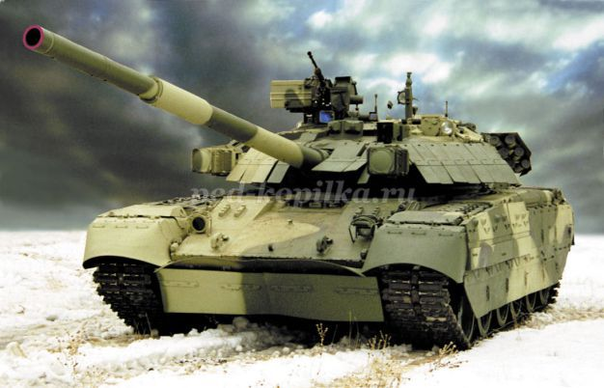
Ползёт черепаха —
Стальная рубаха,
Враг — в овраг,
И она, где враг.
(Танк)
Он на гусеницах мчится,
Только он не трактор.
В бой пойдет - и пригодится
Фронтовой характер.
И не плавится в огне
Крепкая броня.
Только бой не на войне –
В детской у меня.
(Танк)
Машина эта непростая,
Машина эта — боевая!
Как трактор, только с «хоботком» —
Всем «прикурить» даёт кругом.
(Танк)

Под огнём, под пулями напрямик
Всю войну прошел наш ...
(Броневик)
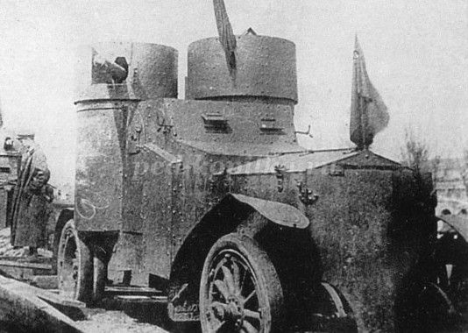
Брызжет огнём,
Гремит, что гром.
(Пушка)

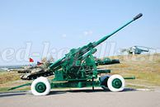
На горе-горушке
Стоят старушки,
Если охнут,
Люди оглохнут.
(Пушки)

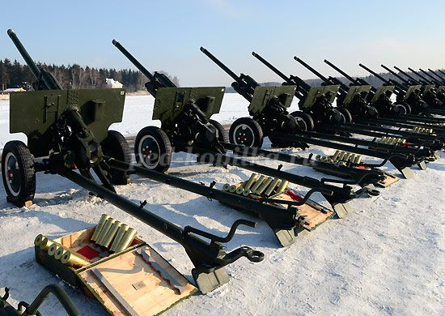

Эта пушка не стреляет,
Камни далеко метает,
Нету в мире крепостей,
Устоявших перед ней.
(Катапульта)
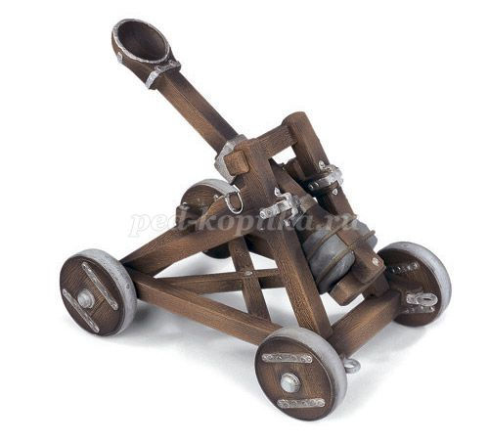

Имя девичье носила
И врага огнём косила,
Вражьи замыслы поруша,
Легендарная ...
(«Катюша»)

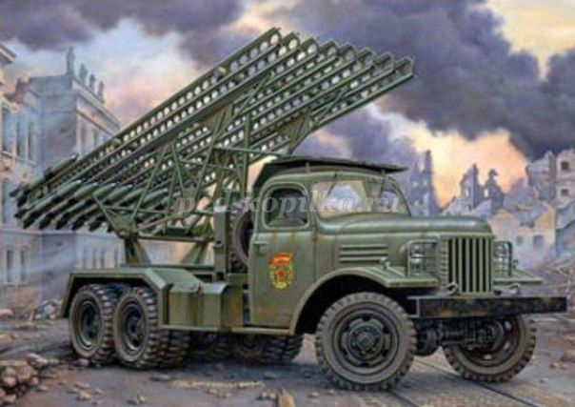

«Девушка» ходит,
Песню заводит,
Враг услышит —
Сразу не дышит.
(«Катюша»)

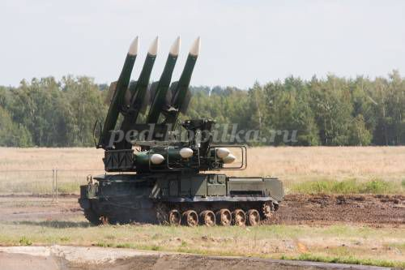
Смело в небе проплывает
Обгоняя птиц полет
Человек им управляет
Что такое?
(Самолет)

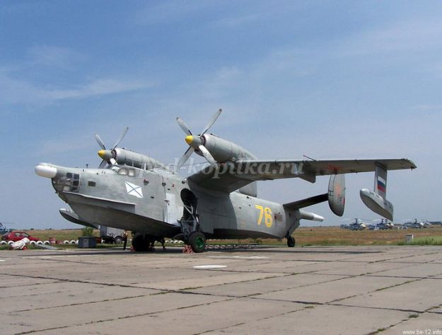
Без разгона ввысь взлетаю,
Стрекозу напоминаю
Отправляется в полет
Наш Российский …
(Вертолет)

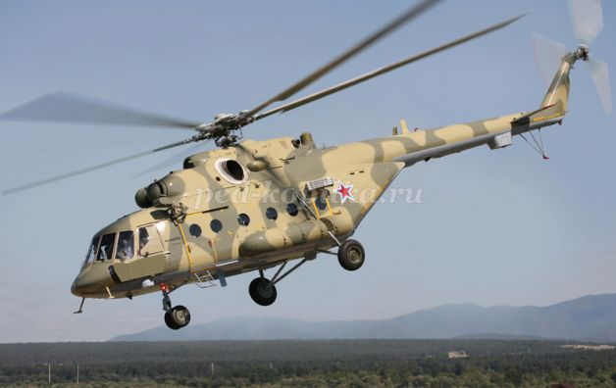
Моряком ты можешь стать,
Чтоб границу охранять
И служить не на земле,
А на военном …
(Корабле)

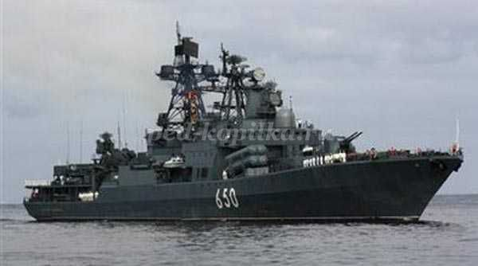
День и ночь ведёт дозор…
В море бдительно …
(Линкор)

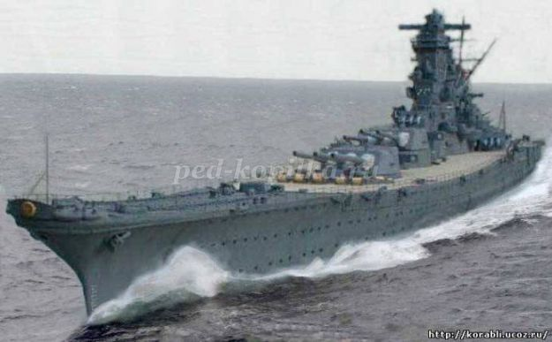

Военных моряков любимец —
Носитель мин, корабль…
(Эсминец)

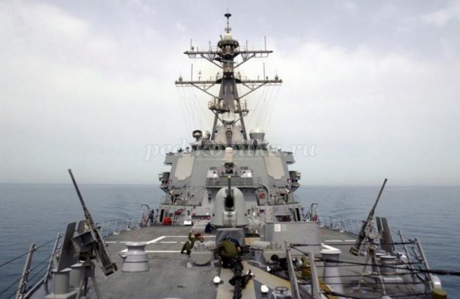

Под водой железный кит
Днем и ночью кит не спит
Днем и ночью под водой
Охраняет наш покой.
(Подводная лодка)

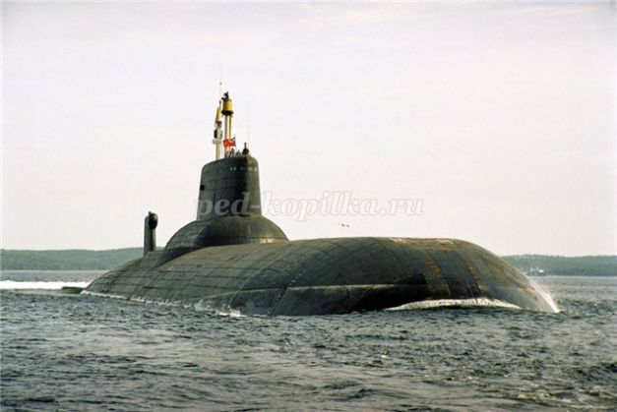

Чудо — птица , алый хвост,
Прилетела в стаю звезд.
Наш народ построил эту
Межпланетную …
(Ракету)

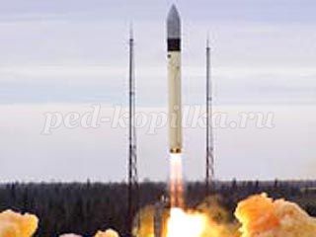

Сотворил в минувший век
Чудо—ухо человек.
За сто вёрст оно услышит,
Как медведь в берлоге дышит.
(Радар)

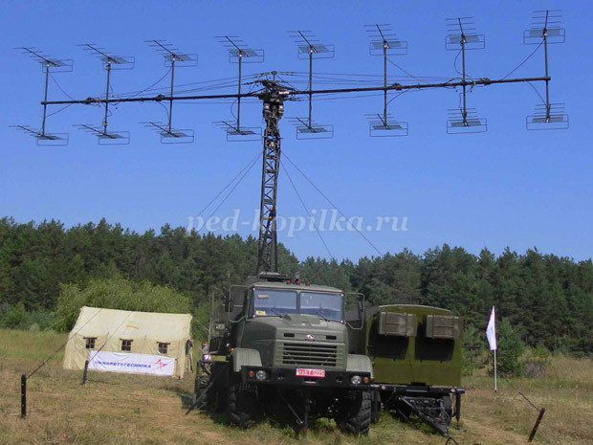
У него бесценный дар:
Слышит за сто вёрст …
(Радар)

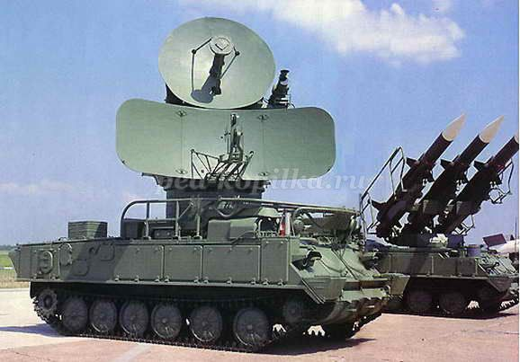

Смело в небе проплывает,
Обгоняя птиц полет,
Человек и управляет
Что такое? (самолет).

Тучек нет на горизонте,
Но раскрылся в небе зонтик,
Через несколько минут опустился…(парашют).

Алые букеты в небе расцветают,
Искорками света лепестки сверкают.
Вспыхивают астрами голубыми, красными,
Синими, лиловыми – каждый раз все новыми.
А потом рекою золотой текут.
Что это такое? (Праздничный салют)

Он в безбрежном океане,
Туч касается крылом.
Развернется над лугами,
Отливает серебром.(Самолет)

Паровоз без колес.
Вот так чудо-паровоз!
Не с ума ли он сошел,
Прямо по морю пошел,(Корабль)

Летит птица-небылица,
А внутри народ сидит,
Меж собою говорит. (самолет)

Без крыльев, без тела
За тысячу верст прилетела.
(радиограмма)

Летит как стрела
Жужжит, как пчела
(самолет)

Все в один он миг решает,
Славный подвиг он свершает,
Он за честь стоит горой.
Кто он? Правильно... (Герой.)

Он на войне как воздух нужен,
Когда пускают едкий газ.
И пусть ответ наш будет дружен:
Да это же...(Противогаз.)

Из ограды ствол торчит,
Беспощадно он строчит.
Кто догадлив, тот поймет
То, что это...(Пулемет.)

Грянул гром, веселый гром
Засверкало все кругом!
Рвутся в небо неустанно
Разноцветные фонтаны.
Брызги света всюду льют
Это праздничный … (салют)

